Nom : ………………………. Prénom : ………………………. Classe : ……………………….

Appareils de cuisson

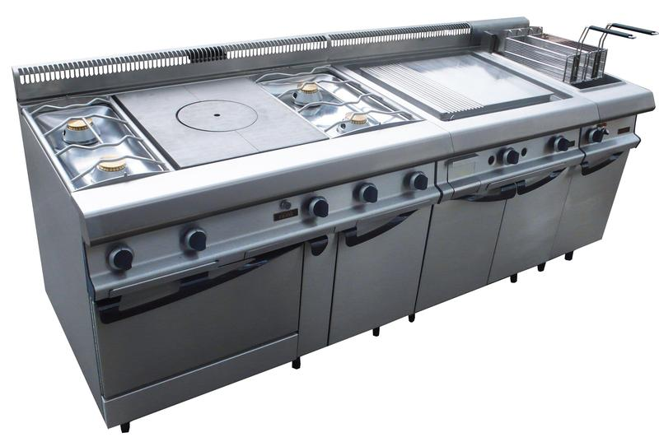 |  | 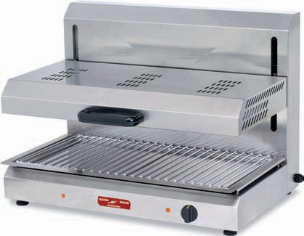 |  | 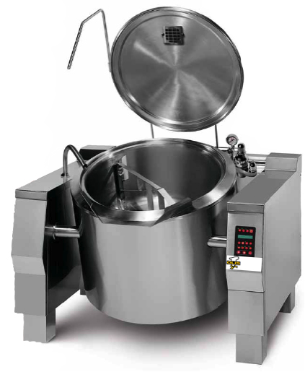
1) | Fourneau | 2) | Salamandre | 3) | Marmite basculante
Type de chaleur |  | Type de chaleur |  | Type de chaleur
Avantage |  | Avantage |  | Avantage
Inconvénient |  | Inconvénient |  | Inconvénient

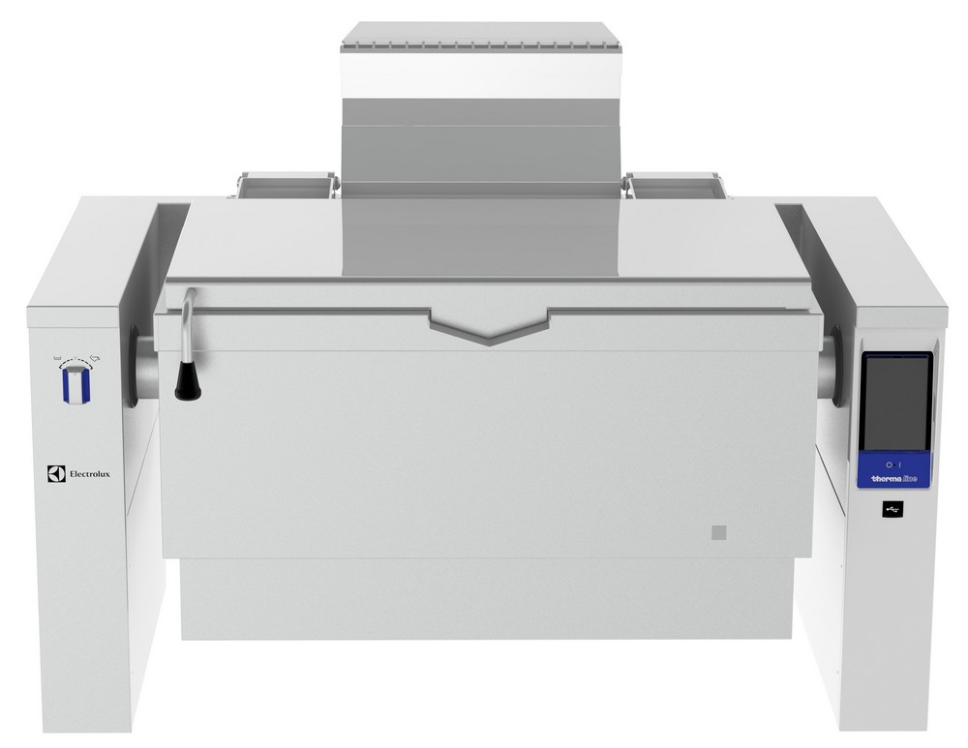 |  | 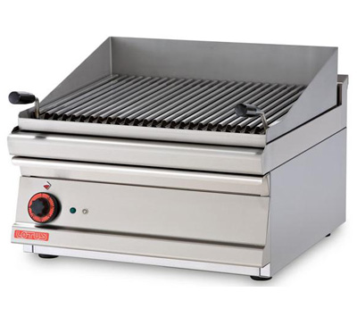 |  | 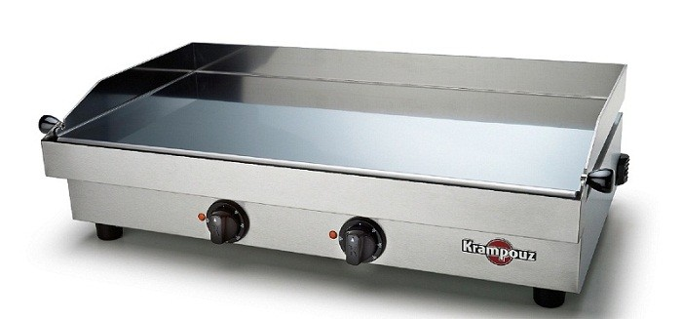
4) | Rôtissoire basculante / Braisière à pression | 5) | Grill | 6) | Griddle / Plancha
Type de chaleur |  | Type de chaleur |  | Type de chaleur
Avantage |  | Avantage |  | Avantage
Inconvénient |  | Inconvénient |  | Inconvénient

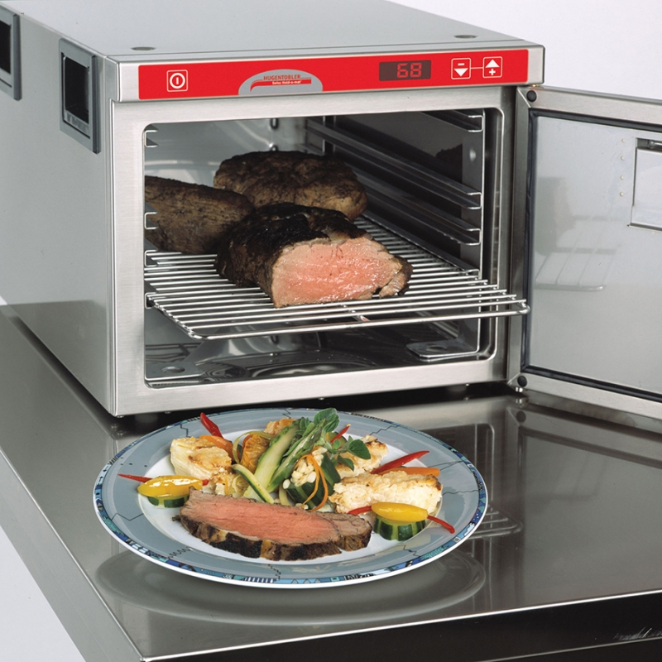 |  | 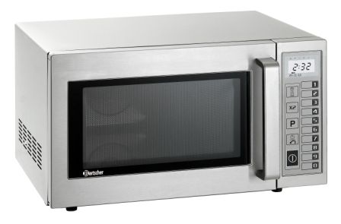 |  | 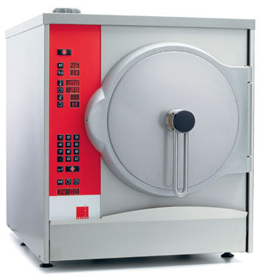
7) | Appareil de cuisson à basse température | 8) | Appareil à micro-ondes | 9) | Steamer
Type de chaleur |  | Type de chaleur |  | Type de chaleur
Avantage |  | Avantage |  | Avantage
Inconvénient |  | Inconvénient |  | Inconvénient

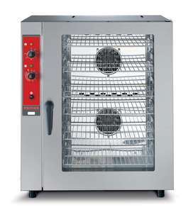 |  | 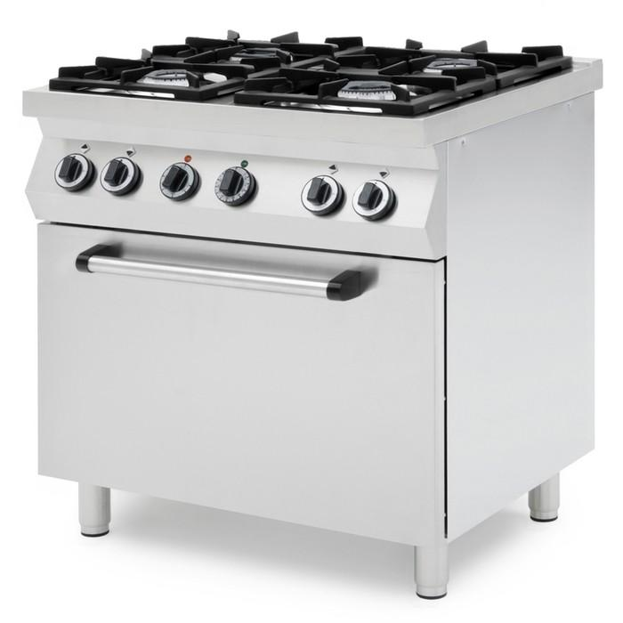 |  | 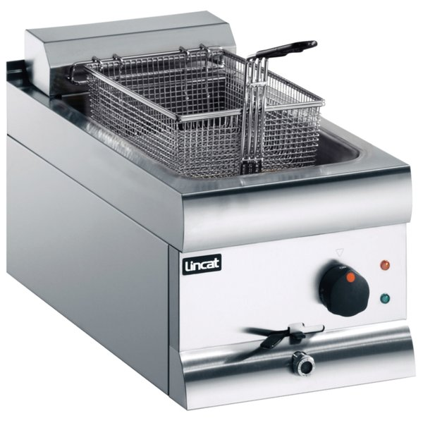
10) | Four à air pulsé | 11) | Four conventionnel | 12) | Friteuse
Type de chaleur |  | Type de chaleur |  | Type de chaleur
Avantage |  | Avantage |  | Avantage
Inconvénient |  | Inconvénient |  | Inconvénient

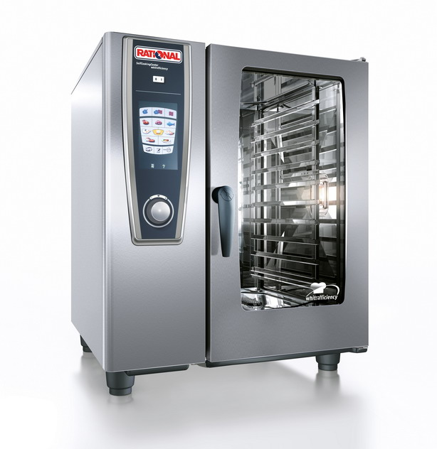 |  | 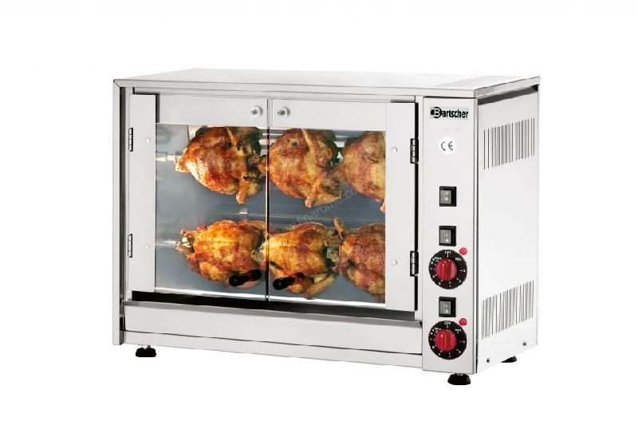
13) | Combisteamer | 14) | Broche
Type de chaleur |  | Type de chaleur
Avantage |  | Avantage
Inconvénient |  | Inconvénient

Systèmes de régénération

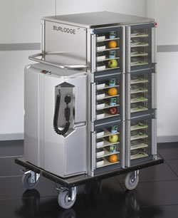 |  | 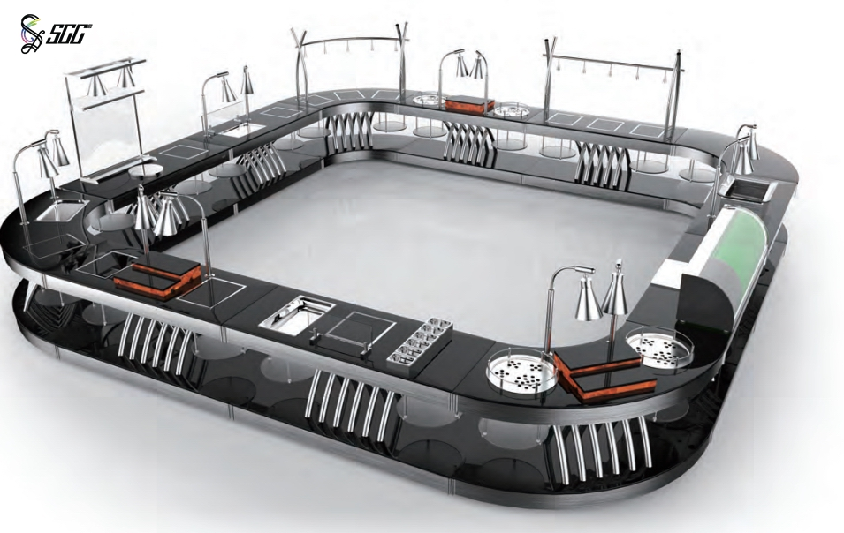 |  | 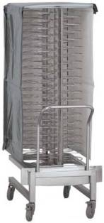
1) | Chariot de plateaux à induction | 2) | Station pour les banquets | 3) | Système pour les banquets
Type de chaleur |  | Type de chaleur |  | Type de chaleur
Avantage |  | Avantage |  | Avantage
Inconvénient |  | Inconvénient |  | Inconvénient

